Министерство образования и науки Амурской области
Государственное автономное учреждение Амурской области
«Детский оздоровительный лагерь «Колосок»

УТВЕРЖДАЮ
Директор ГАУ ДОЛ «»Колосок»
______________ А.Б. Носкова
"____" ___________ 20____ г.

Паспорт
Кабинета №20
«УЧИТЕЛЬСКАЯ»

Ответственный за кабинет: Семин М.С.

СОДЕРЖАНИЕ

- Общие сведения;
- План кабинета, схема эвакуации из кабинета;
- Опись имущества кабинета;
- Правила техники безопасности при работе в кабинете.

ОБЩИЕ СВЕДЕНИЯ

1. Заведующий кабинетом __________Семин М.С._________________
(ФИО)
2. Площадь кабинета (м²) ______________________________________
3. Количество рабочих мест_______________5____________________

ПЛАН КАБИНЕТА

тумбочка
стул
стол
окно, балкон
дверь
шкаф

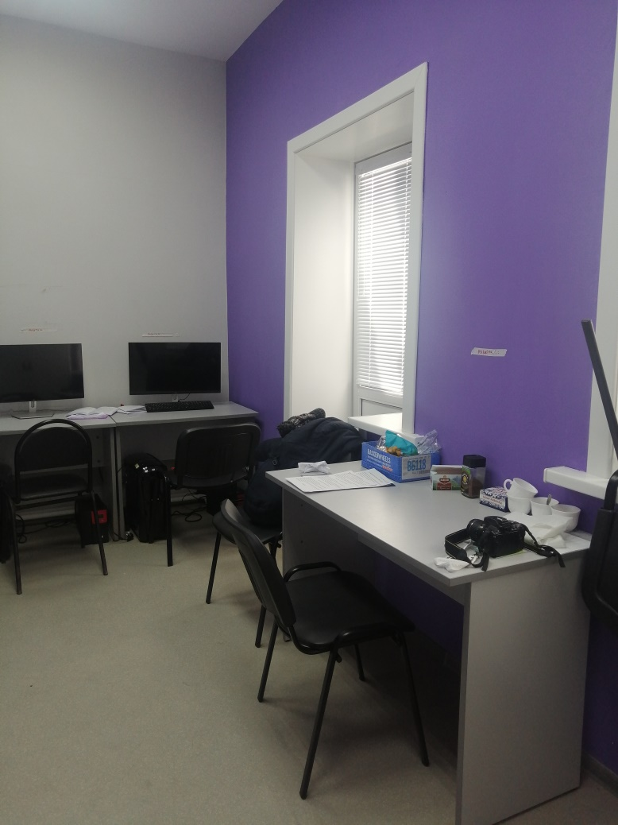

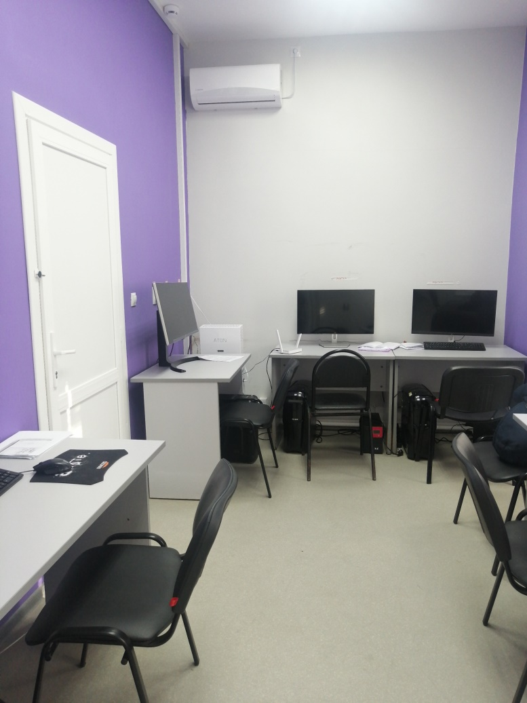

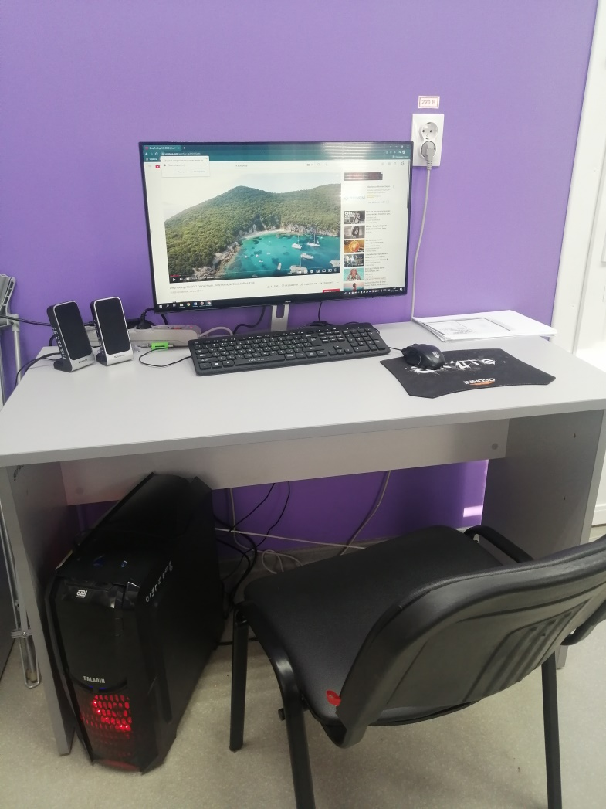

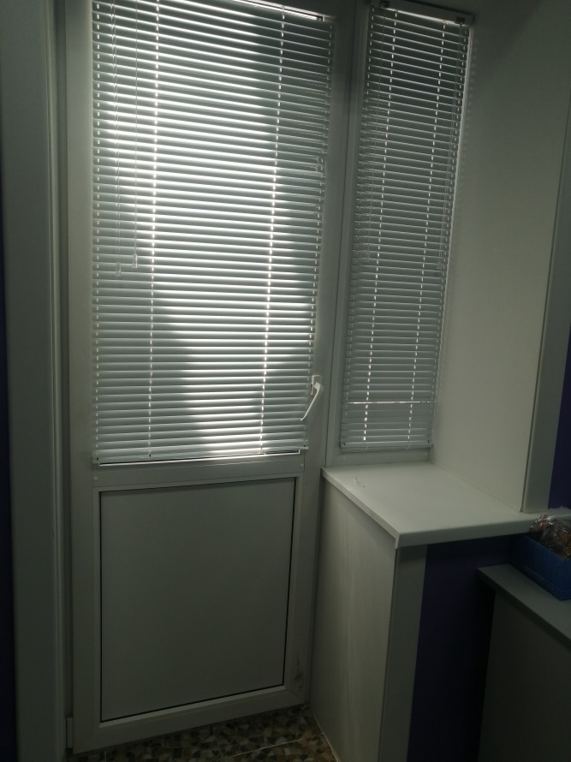
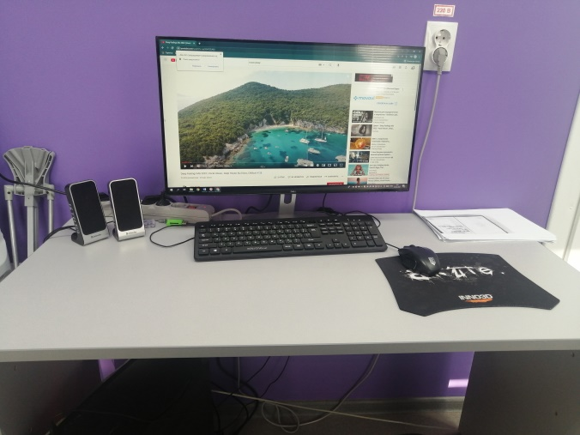

ОПИСЬ ИМУЩЕСТВА КАБИНЕТА

№ п\п | Наименование | № п/п | Номер
1 | Монитор | 1 | DELL 01302140
 |  | 2 | DELL 01302124
 |  | 3 | DELL 01302128
 |  | 4 | LG 01302060
2 | Системный блок | 1 | PALADIN 01302008
 |  | 2 | PALADIN 01302025
 |  | 3 | PALADIN 01301832
 |  | 4 | ZALMAN 01302033
3 | Бесперебойное устройство | 1 | 3Cott 01302203
 |  | 2 | 3Cott 01302186
 |  | 3 | 3Cott 01302198
4 | Клавиатура |  | 4 штуки
5 | Мышка |  | 4 штуки
6 | Колонки |  | Defender 01302295 (2 шт.)
7 | Многофункциональное устройство |  | EPSON 01302104
8 | Стулья | 1 | 50037/24
 |  | 2 | 50037/25
 |  | 3 | 01301112/2010
 |  | 4 | 50037/5
 |  | 5 | 50037/12
 |  | 6 | 50037/10
 |  | 7 | 50037/4
9 | Тумбочка |  | 5101361509
10 | Столы | 1 | 5101361503
 |  | 2 | 50036/15
 |  | 3 | 50036/16
 |  | 4 | 50036\16
 |  | 5 | 510136/502
11 | Кондиционер KENTATSU | 1 | 5101240404
12 | Жалюзи | 1 | 4 шт.
13 | ШКАФ | 1 | 5101261500
 | Наушники DE117 | 1 | 15 штук
 | IP-CAMERA DIGMA | 1 | 01302289
 |  | 2 | 01302291
 |  | 3 | 01302290
 |  | 4 | 01302292
 | VIVE tracker | 1 | 01301756
 | Видеокамера CHDHX-701-RV | 1 | 01301705
 |  | 2 | 01301706
 |  | 3 | 01301708
 |  | 4 | 01301704
 |  | 5 | 01301701
 |  | 6 | 01301702
 | Камера Insta 360⁰ Air | 1 | 01301716
 |  | 2 | 01301713
 |  | 3 | 01301714
 |  | 4 | 01301717
 |  | 5 | 01301712
 | Камера Insta 360⁰ ONE | 1 | 01301708
 | Линейка металлическая | 1 | 1905 – 12 штук
 | Экран SAMSUNG Tab Active 2 | 1 | 01302174
 |  | 2 | 01302169
 |  | 3 | 01302168
 |  | 4 | 01302173
 |  | 5 | 01302167
 |  | 6 | 01302171
 |  | 7 | 01302166
 | Контролер для шлема Leap Motion | 1 | 01301751
 |  | 2 | 01301746
 |  | 3 | 01301749
 |  | 4 | 01301755
 |  | 5 | 01301747
 |  | 6 | 01301748
 |  | 7 | 01301754
 |  | 8 | 01301753
 |  | 9 | 01301750
 |  | 10 | 01301752 + 4 штуки немаркированных
 | Очки EPSON MOVERIO | 1 | 01301931
 |  | 2 | 01301930
 |  | 3 | 01301929
 |  | 4 | 01301928
 | Миниклавиатура | 1 | 01302307/1
 |  | 2 | 01302307/3
 |  | 3 | 01302307/2
 |  | 4 | 01302307/4
 | USB-адаптер Afcher T2U Nano | 1 | 01302306/2
 |  | 2 | 01302306/1
 |  | 3 | 01302306/3
 | Экран SAMSUNG Tab S5e | 1 | 01301963
 |  | 2 | 01301962
 |  | 3 | 01301966
 |  | 4 | 01301976
 |  | 5 | 01301977
 |  | 6 | 01301978
 | Камера Nikon D5300 | 1 | 01301989
 |  | 2 | 01301993
 |  | 3 | 01301986
 |  | 4 | 01301991
 |  | 5 | 01301985
 |  | 6 | 01301990
 | Аккумулятор ROBITON | 1 | 46 штук
 | Кабель соединительный DEXP | 1 | 1 штука
 | Графический планшет WECOM intuos Pro | 1 | 01301982
 |  | 2 | 01301981
 |  | 3 | 01301983
 |  | 4 | 01301979
 |  | 5 | 01301984
 |  | 6 | 01301980
 | Магнитная экранировка | 1 | 01302296
 |  | 2 | 01302295
 | Камера Insta 360⁰ Pro2 | 1 | 01301710
 | Очки виртуальной реальности HOMI DO V2 | 1 | 01301731
 |  | 2 | 01301737
 |  | 3 | 01301736
 |  | 4 | 01301733
 |  | 5 | 01301730
 |  | 6 | 01301732
 |  | 7 | 01301734
 |  | 8 | 01301729
 |  | 9 | 01301735
 |  | 10 | 01302299
 | Халат технологический | 1 | 10 штук
 | Секатор | 1 | 50066 – 4 штуки

Правила техники безопасности при работе в кабинете «Учительская»

- Общие требования безопасности
Инструкция по охране труда для педагога устанавливает требования охраны труда перед началом, во время и по окончании работы сотрудника, выполняющего обязанности педагога, требования охраны труда в аварийных ситуациях, определяет безопасные методы и приемы работ педагога на рабо-чем месте.
Перед началом учебных занятий учебный центр «Вега» имеют право открывать администратор ГАУ ДОЛ «Колосок» Пампушко Н.С., директор ГАУ ДОЛ «Колосок» Носкова А.Б., зам. директора Тимофеев В.А. и руководитель центра «Вега» Семин М.С.
Доступ к работе в учительской имеют педагоги и специалисты, трудоустроенные в центр «Вега».

- В целях соблюдения охраны труда педагог обязан:
- соблюдать требования охраны труда и производственной санитарии, инструкции по охране труда, охране жизни и здоровья обучающихся;
- обеспечивать режим соблюдения норм и правил по охране труда и пожарной безопасности во время организации образовательной деятельности;
- соблюдать правила личной гигиены;
- знать порядок действий при возникновении пожара или иной чрезвычайной ситуации и эвакуации;
- уметь пользоваться первичными средствами пожаротушения;
- знать месторасположения аптечки и уметь оказывать первую помощь пострадавшему;
- соблюдать правила внутреннего трудового распорядка.
По окончании занятий педагог должен выключить электрические приборы, проветрить и провести влажную уборку кабинета.

- По окончании занятий педагог должен:
- выключить электрические приборы;
- закрыть окна и жалюзи;
- проверить целостность замков и ключей, опечатки шкафов и серверов;
- оставить рабочее место в порядке, определенном в приложении к паспорту кабинета.

